Лекція 7. Гігієнічні вимоги до зберігання та транспортування ХП

План
1. Економічні аспекти контролю якості продукції при зберіганні та транспортуванні ХП
2. Шляхи оптимізації витрат на оцінку і контроль якості ХП при зберіганні та транспортуванні

ПИТАННЯ 1

Витрати на якість — це витрати, які необхідно понести, щоб забезпечити задоволеність споживача продукцією (послугами). Відповідно до підходу Джура-на-Фейгенбаума усі витрати на якість підрозділяються на чотири категорії:

а) витрати на попереджувальні заходи — це витрати на запобігання са-мій можливості виникнення дефектів, тобто витрати спрямовано на зниження або повне запобігання можливості появи дефектів або втрат;

б) витрати на контроль — витрати на визначення і підтвердження дося-гнутого рівня якості;

в) внутрішні втрати (витрати на внутрішні дефекти) — витрати, по-несені усередині організації (тобто до того, як продукт був проданий споживаче-ві), коли запланований рівень якості не досягнутий;

г) зовнішні втрати (витрати на зовнішні дефекти) — затрати, понесені зовні організації (тобто після того, як продукт був проданий споживачеві), коли запланований рівень якості не досягнутий.

Типова структура витрат на якість виглядає наступним чином (рис.1.6).

Як бачимо з рис.1.6 левова частина усіх витрат припадає на виправлення браку і витрати, пов’язані з дефектами, які у декілька разів перевищують витрати на контроль.

Взагалі ж відносні частки елементів витрат на якість змінюються в широких межах (табл.1.1).

Так, наприклад, в легкій промисловості частка витрат на контроль якості досягає 1-5%, в авіаційній промисловості близько 30%, а в електронній промисло-вості і приладобудуванні 25-50% загальної собівартості виробництва.

Перші дві категорії витрат неможливо звести до нуля, оскільки не оцінюва-ти якість і не проводити попереджувальних заходів фактично означає пустити

30

якість на самоплив. Що ж до витрат на внутрішні і зовнішні дефекти (витрати на невідповідність) — їх можна і треба зробити якомога менше.
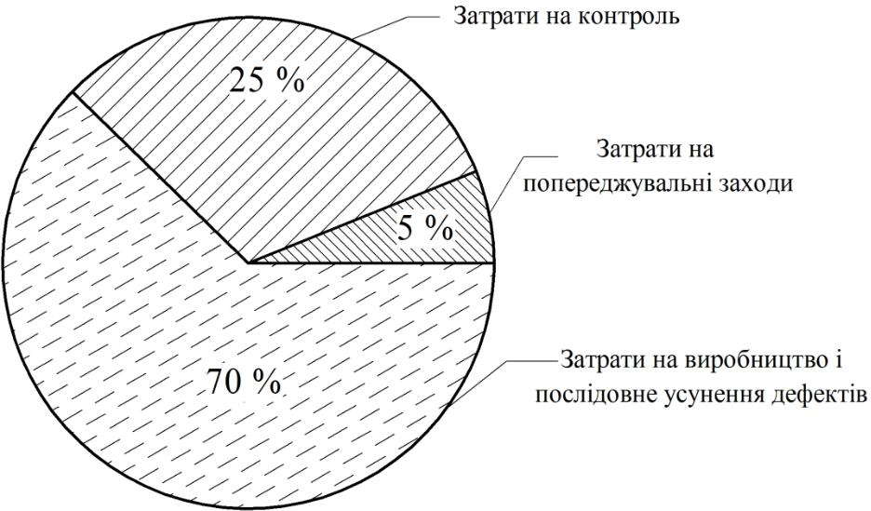

Рис.1.6. Типова структура елементів витрат на якість

 | Таблиця 1.1
Елементи витрат на якість | Частки від сумарних витрат, %
Витрати на попереджувальні заходи | 0,5—5
Витрати на контроль | 10—50
Внутрішні втрати | 25—40
Зовнішні втрати | 25—40

- табл.1.4 видно, що приблизно 50-80% усієї вартості якості складають ви-трати на виробництво і наступне виправлення браку. Тому виробник повинен сконцентрувати свою увагу на повному виключенні дефектів. Саме тому японці ставлять кінцеву мету «нульового дефекту». Але це, звичайно, не означає, що у будь-якій ситуації в будь-який час внутрішні і зовнішні втрати (витрати на невід-повідність) у них близькі до нульових. Для того, щоб уникати невиправданих ви-трат, виробник повинен робити, як говорять японці, «правильні речі правильно, в потрібний час, в потрібному місці і з першого разу».

Модель оптимальної вартості якості з часом зазнавала зміни.

Спочатку вартість якості визначалася витратами виробника на контроль і превентивні дії із забезпечення потрібної споживачем якості, які зростають з не-обхідністю поліпшення якості продукції. Причому було прийнято вважати, що аб-солютна, 100 %-ва відповідність продукції технологічним умовам практично не-досяжна через нескінченно великі витрати. В той же час вважалося, що витрати споживача на експлуатацію поставленного йому продукту зменшуються з ростом якості за рахунок зменшення витрат на виправлення невідповідностей і прямують до нуля при 100%-вому рівні якості. Тому можна говорити про оптимальний рі-вень якості, що відповідає мінімуму вартості якості як для постачальника, так і для споживача (рис.1.7а).

Тут по вісі абсцис відкладена вірогідність бездефектності продукції P = (N − D) N , де N — об’єм продукції (кількість одиниць готової продукції), D

31

— число дефектних одиниць продукції. За відсутності дефектних виробів в гото-вій продукції D=0, а отже, Р=1, що відповідає 100%-вій якості готової продукції (100% якості). Якщо ж уся готова продукція є дефектною, тобто Р=0 (100% дефе-ктів). Грошові кошти, що затрачаються виробником і споживачем на одиницю продукції, яка відповідає певній якості, відкладені на вісі ординат. Загальні витра-ти на якість визначалися підсумовуванням витрат виробника і споживача.
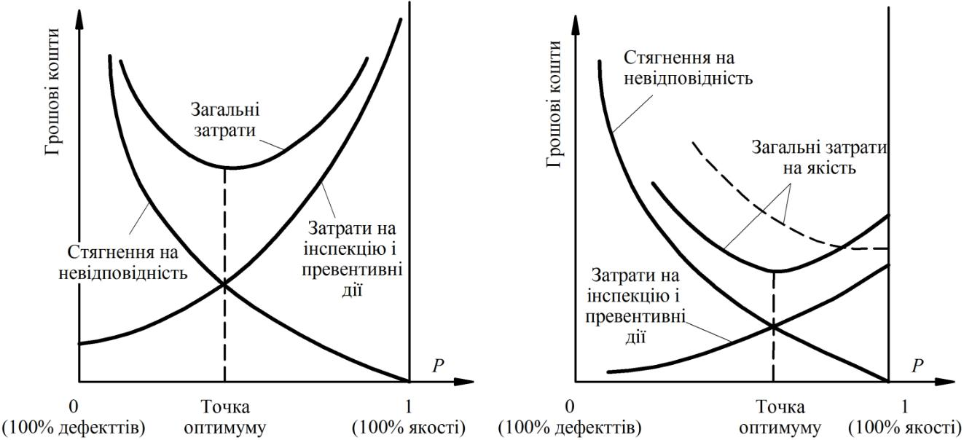

а) б)
Рис.1.7. Моделі оптимальної вартості якості:
а) — традиційна модель; б) — сучасна модель

Розвиток технології останніми роками привів до створення виробництв, що забезпечують мінімальний розкид параметрів продуктів. В результаті виявилося можливим виготовити продукти без дефектів. В цьому випадку витрати виробни-ка на контроль і превентивні дії стають кінцевою величиною при абсолютній, 100%-вій відповідності продукту технічним умовам (рис.1.7б).

Слід зазначити також і той факт, що поліпшення якості (ріст Р) в результаті технічного прогресу зазвичай означає збільшення продажів, а отже, вищі прибут-ки для виробника, що фактично зрушує криву загальних витрат на якість вправо (рис.1.7б), і вартість якості в межі стає мінімальною (штрихова лінія витрат на рис.1.7б) при 100%-вому рівні якості.

Класифікація і облік витрат підприємства на оцінку і контроль якості продукції при зберіганні та транспортуванні ХП

Для здійснення точного аналізу розподілу і динаміки витрат на контроль якості по конкретних підприємствах потрібний цільовий облік витрат на контроль якості виробів з віддзеркаленням на спеціальному рахунку як загального їх розмі-ру, так і основних складових отриманої суми. Для широкого впровадження на пі-дприємствах системи обліку затрат на контроль якості продукції в тому, що від-повідає стандартам підприємства, мають бути чітко і однозначно визначені осно-вні напрями витрат з технічного контролю, методи збору необхідної інформації, правила її обробки і аналізу, терміни надання розрахунків і відповідальні вико-навці.

32

Приведемо зразковий перелік елементів витрат на контроль. Це витрати на: перевірки і випробування; перевірки і випробовування матеріалів, що поставля-ються; матеріали для тестування і перевірок; контроль процесу; прийом продукції замовника; перевірку сировини і запасних частин; аудит продукту. Постараємося детальніше розшифрувати кожну з елементів витрат на контроль.

  - Перевірки і випробування. Сюди входить оплата інспекторів і випро-бувального персоналу, під час планових перевірок виробничих операцій.

  - Перевірки і випробування матеріалів, що поставляються. Це: оплата робіт інспекторів і випробувального персоналу, пов’язаних із закупленими у пос-тачальників матеріалами, включаючи інспекторів і службовців різного рівня; ви-трати на лабораторні випробування, що виконуються для оцінки якості матеріа-лів, що поставляються; витрати, пов’язані з роботою інспекторів і випробувально-го персоналу, що проводять оцінку матеріалів на виробництві постачальника.

  - Матеріали для тестування і перевірок. До цієї групи відноситься вар-

тість витратних матеріалів, використовуваних при контролі і випробуваннях; вар-тість матеріалів, зразків і т. п., підданих руйнівному контролю.

  - Контроль процесу. Сюди входить оплата праці персоналу, що не під-порядковується керівникові за якістю, що виконує контроль і випробування на виробничих лініях.

  - Прийом продукції замовника. Це: витрати на запуск і тестування гото-вої продукції на виробництві з метою здачі її замовникові перед постачанням; ви-трати на приймальні випробування продукції у замовника до її здачі.
  - Перевірка сировини і запасних частин. Сюди входять витрати на кон-

троль і випробування сировини, запасних частин і т. п., пов’язані зі зміною техні-чних вимог проекту, надмірним часом зберігання або невпевненістю, викликаною іншими проблемами.

  - Аудит продукту. До цієї групи відносяться: витрати на проведення аудиту якості технологічних операцій або в процесі виробництва, або за кінцевим продуктом; витрати на усі випробування на надійність, що проводяться на вироб-лених виробах; витрати на підтвердження якості продукту зовнішніми органами, такими як страхові компанії, урядові органи і т. д.

Слід зазначити, що основний об’єм витрат на контроль складає оплата праці персоналу, зайнятого контролем і випробовуваннями. Це може скласти навіть 80

— 90% усіх витрат на контроль і ці витрати можуть бути визначені дуже точно. Витрати ж, що залишилися, в основному пов’язані із вартістю використовуваних матеріалів, закупівлями і з вартістю технічного обслуговування. Вони можуть бу-ти визначені напряму. Отже, можна отримати точну картину за витратами на кон-троль.

ПИТАННЯ 2.
Оптимізація витрат на технічний контроль далеко не завжди адекватна про-

стому зниженню витрат за усіма статтями в результаті послаблення або посилення дії визначених чинників, що впливають на ці витрати. Нерідко найбільший ефект може бути досягнутий в результаті:

а) зміни структури витрат;

33

б) правильного визначення операцій технологічного процесу і параметрів продукції, що піддаються контролю;

в) нормування окремих елементів витрат за оцінкою і регулюванням якості виробів.

- якості прикладу ефективності зміни структури витрат розглянемо доціль-ність перенесення центру ваги контрольної роботи на найбільш ранні стадії про-цесу формування якості виробу. В результаті організованого на підприємствах ре-тельного обліку витрат на технічний контроль було встановлено, що основна час-тина поточних витрат підприємства на поточний контроль (до 80% їх загального об’єму) доводиться на здійснення приймального контролю, розбраковування, сор-тування і повторну перевірку виготовленої продукції. При цьому лише дуже не-значні кошти виділяються на профілактику браку на виробництві. В результаті втрати від остаточного браку, а також затрати на усунення поправних дефектів досягають дуже значної величини (десятків відсотків вартості виробництва). У подібних умовах профілактика браку набуває особливої актуальності, причому витрати на попередження дефектів доцільно збільшувати саме за рахунок скоро-чення витрат на остаточний приймальний контроль готової продукції, її розбрако-вування, сортування, повторну перевірку і т. д.

Для оптимізації витрат на технічний контроль і підвищення ефективності перевірок за рахунок зміни технології контролю необхідно виявляти головні при-чини і місця виникнення найбільш серйозних і часто повторюваних дефектів про-дукції.

Витрати на контроль можуть включати стягнення на необґрунтований конт-роль, без якого можна було б обійтися. Приклади таких витрат на контроль особ-ливо часто зустрічаються при:

а) контролі документації на точність перед її схваленням (зазвичай прийня-то наближення ± 10% при оцінці якості підготовленої документації);

б) інспекційному вхідному контролі, об’єм якого можна значно скоротити або повністю виключити, якщо постачальники працюють в умовах TQM і Ви до-віряєте отриманій від них інформації про якість матеріалів, що поставляються ними;

в) проміжній перевірці продукту між операціями і завершальному її контро-
лі.

Але найбільшу вірогідність появи витрат на контроль містять в собі витрати на післяопераційний контроль процесу і приймально-здавальний контроль проду-кції. Для зменшення вірогідності появи витрат на цей вид контролю потрібні на-ступні дії:

1. Визначити необхідні показники якості (IQ — index quality) для кожного етапу виробництва продукту.

Показник якості (наприклад, % дефектних виробів) готового продукту вста-новлює споживач, і в залежності від його побажання встановлюються потрібні для кожного етапу (підпроцесу) запланованого процесу створення продукту.

- Виявити можливості практичної реалізації потрібних для кожного субпроцесу, що входить в процес створення продукту. Цей аналіз проводить ме-

34

неджер по якості спільно з учасниками відповідних субпроцесів і їх постачальни-ками.

- Вирішити питання про необхідність контролю виходу кожного підп-роцесу. Це або введення 100%-вого контролю на виході того або іншого етапу, або вибірковий контроль через певні проміжки часу, або відсутність вихідного контролю. Менеджер за якістю після аналізу підпроцесу встановлює за згодою з його учасниками 100%-вий вихідний статистичний контроль (Statistical Quality Control — SQC) і рівень приймальної якості (Appraisal Quality Level — AQL).

Замість оцінки якості по рівню AQL може застосовуватися метод послідов-ного контролю. Його суть полягає в наступному. Якщо при контролі кожної дру-гої деталі брак не виявляється, то переходять до контролю, наприклад, кожної че-твертої деталі, що поступає на вихід. При наступній відсутності дефектів перехо-дять до контролю кожної десятої деталі і т. д. Якщо в якійсь — те деталі буде ви-явлений брак, то, починаючи з неї, контролюють усі поступаючі деталі до тих пір, поки не переконаються, що брак відсутній. Тоді знову переходять на контроль кожною другою деталі, і процес зменшення частоти контролю повторюється після того, коли брак відсутній.

Одним з первинних чинників оптимізації витрат на контроль якості продук-ції є аналіз і удосконалення кількісного складу служб технічного контролю, оскі-льки вже було сказано вище 80-90% усіх витрат на контроль якості продукції складають витрати по оплаті праці працівників цих служб, включаючі витрати на виплату основної і додаткової заробітної плати, відрахування на соціальне стра-хування, а також окремі види надбавок і премій.

Вдосконалення використовуваних систем технічного контролю повинне пе-редбачати також введення повсюдного нормування трудомісткості контрольних операцій, впровадження в практику планування типових нормативів затрат усіх видів матеріальних і фінансових ресурсів, що використовуються для забезпечення процесів контролю якості.

Внутрішньовиробничі і позавиробничі непродуктивні витрати і
втрати при незадовільному контролі якості

Окремо розглянемо непродуктивні витрати, втрати і збитки підприємства, що виникають безпосередньо у виробництві (внутрішньовиробничі) і в невироб-ничій сфері (позавиробничі) через незадовільне проведення робіт з контролю яко-сті продукції.

а) До невиробничих витрат, втрат і збитків підприємства, що виникають безпосередньо у виробництві через незадовільне проведення робіт по контролю якості продукції службами технічного контролю підприємства, відносяться:

витрати через невиявлений вчасно брак. Це:

- вартість додаткових робіт з виявлення і усунення браку у виробах, по-вернених на виправлення з виробничих цехів підприємства через дефекти сирови-ни, матеріалів, напівфабрикатів, комплектуючих виробів і т.д., не виявлених своє-часно підрозділами вхідного контролю;

- вартість додаткових робіт з виявлення і усунення браку у виробах, по-вернених на виправлення з цехів наступної обробки до цехів-виготівників через

35

наявність дефектів, не виявлених своєчасно службою технічного контролю остан-ніх;

  - вартість виробів остаточно забракованих через дефекти обумовлені як використанням неякісної сировини, матеріалів, напівфабрикатів, комплектуючих виробів та ін., так і попереднім пропусканням на контролі.

витрати через неправильне проведення контролю:

• вартість відновлення (ремонту) або заміни сировини, матеріалів, напі-вфабрикатів, комплектуючих виробів і готової продукції, зіпсованих в результаті неправильного проведення контролю;

• вартість ремонту або заміни контрольно-випробувального устатку-вання, вимірювальних приладів і інструменту, а також пристосувань і оснащення, зіпсованих в результаті неправильного проведення контролю;

• вартість придатних сировини, матеріалів, напівфабрикатів, комплек-туючих виробів та ін., а також самої готової продукції, помилково забракованих контролерами;

• вартість додаткових робіт за оцінкою якості і розбраковуваних дета-лей і виробів в результаті неправильного або нечіткого таврування придатної про-дукції і браку на попередньому етапі контролю;

• втрати через неправильне маркування і порушення правил ізоляції ви-явленого браку, що викликають його непередбачене використання при виготов-ленні продукції;

• додаткові втрати підприємства у разі несвоєчасного вживання заходів працівниками служб технічного контролі по локалізації і усуненню масового бра-ку аж до зупинки виробництва;

збитки від перевитрати матеріальних ресурсів, простоїв:

♦♦♦ збитки від перевитрати сировини, матеріалів, палива, енергії і інших ви-дів ресурсів при здійсненні контролю якості продукції;

♦♦♦ збитки від простоїв контрольно-випробувального обладнання і робітни-ків-контролерів, що виникають в результаті необґрунтованої затримки контролю;

♦♦♦ збитки від простоїв технологічного устаткування і основних виробничих робітників, що виникають в результаті необґрунтованої затримки виробництва з вини служби контролю якості підприємства.

б) До непродуктивних витрат, втрат і збитків підприємства, що виникають в невиробничій сфері через незадовільне проведення робіт з контролю якості про-дукції, відносяться:
збитки, пов’язані з постачанням продукції споживачеві:

  - збитки від порушення термінів і об’ємів постачання продукції спожи-вачам в результаті необґрунтованої затримки контролю якості і відвантаження го-тових виробів службою технічного контролю;

  - вартість додаткових робіт з виявлення і усунення браку у виробах, по-вернених споживачем через низьку якість;

  - додаткові позапланові витрати з гарантійного ремонту неякісної про-дукції, поставленою споживачем;

  - додаткові витрати з транспортування недоброякісної продукції у разі
- повернення споживачами;

36

збитки через штрафи:

- суми сплачених штрафів за постачання неякісної або некомплектної
продукції;

- суми штрафів, сплачені підприємством у випадках несвоєчасного роз-гляду і задоволення рекламацій споживачів і претензій організацій, що торгують, по відношенню якості поставленої продукції;

- суми недоотриманих підприємством штрафів через несвоєчасне або неправильне оформлення документів на пред’явлення претензій до постачальни-ків за відвантаження недоброякісної сировини, що використовується у виробниц-тві, матеріалів, комплектуючих виробів і іншої продукції;

- арбітражні витрати з врегулювання господарських суперечок, оплачу-вані коштом підприємства у разі застосування до нього через арбітраж санкцій за відвантаження споживачам неякісної або некомплектної продукції, а також у разі необґрунтованих і незадоволених претензій за якістю до продукції своїх постача-льників (з причини помилкового віднесення придатної продукції постачальників до браку);

витрати і втрати, обумовлені неадекватним використанням різних форм стимулювання і відповідальності за якість:

♦♦♦ суми незаслужено виплачених грошових коштів працівникам підприєм-ства у вигляді премій, надбавок і т. д. у разі виготовлення недоброякісної продук-ції;

♦♦♦ суми незаслужено виплачених грошових коштів особам, працюючим на самоконтролі у разі виготовлення ними недоброякісній продукції;

♦♦♦ суми незаслужено виплачених грошових коштів працівникам служб ко-нтролю якості продукції у разі незадовільного виконання ними покладених на них обов’язків.

Ліквідацію або значне скорочення перерахованих вище за непродуктивні витрати і збитки, що виникають на підприємстві, в результаті незадовільного про-ведення робіт з контролю якості продукції, може забезпечити вдосконалення ви-користовуваної системи технічного контролю. А це, поза сумнівом, приведе до значного підвищення ефективності контролю і виробництва в цілому.

